

            DESTINIX

Manual Usuario- Sistema logístico de tours, consultas, y publicación de destinos turísticos

                                          Destinix (D.X)

Equipo desarrollador: Alejandra Florez Guarnizo, Diego Esteban Lopez Melo,Kevin Leonardo Beltran Peña,Kristin Vanessa Restrepo Moreno.

11-06-2025

Versión 1.0

#### **Tabla de Contenido**

**1. Índice** **2**

**2. Introducción** **2**

**3. Acceso al sistema** **2**

**4. Navegación principal** **2**

**5. Guía de uso por módulos o secciones** **2**

5.1. Módulo de Registro 3

5.2. Módulo de Gestión (ej. Reservas, Productos, Clientes, etc.) 3

5.3. Reportes o Informes (si aplica) 3

5.4. Configuración o Perfil del Usuario 3

**6. Mensajes del sistema** **3**

**10. Preguntas Frecuentes (FAQ)** **3**

**11. Soporte técnico** **3**

**12. Glosario (opcional)** **4**

**13. Anexos (opcional)** **4**

#### **Introducción**

* Propósito del manual

Este manual tiene como propósito proporcionar una guía completa y detallada para la administración efectiva del sistema. Su objetivo es facilitar al administrador designado el conocimiento necesario para gestionar, mantener y operar el proyecto de manera eficiente, asegurando el correcto funcionamiento de todos los componentes del sistema.

* Público objetivo

Este documento está dirigido específicamente al **administrador del sistema** asignado para supervisar y gestionar el proyecto. También puede ser útil para:

* + Personal técnico de soporte
  + Administradores suplentes o de respaldo
  + Supervisores técnicos que requieran entender el funcionamiento del sistema
  + Nuevo personal que asuma responsabilidades administrativas del proyecto
* Alcance del documento

Este manual abarca las funcionalidades del sistema y su operación, procedimientos administrativos y de mantenimiento, configuración del sistema , protocolos de seguridad y herramientas de monitoreo Su objetivo es servir como referencia integral para todas las tareas relacionadas con la administración del proyecto.

#### **Acceso al sistema**

* Cómo ingresar al sistema (URL, app, instalación, etc.)
* Inicio de sesión  
    
  Para iniciar sesión y acceder a la web debemos ingresar al sistema, donde podremos ver una variedad de distintas opciones que nos permite el conocer sobre nosotros y el contactar con nosotros y entre ellas nos encontramos el inicio de sesión

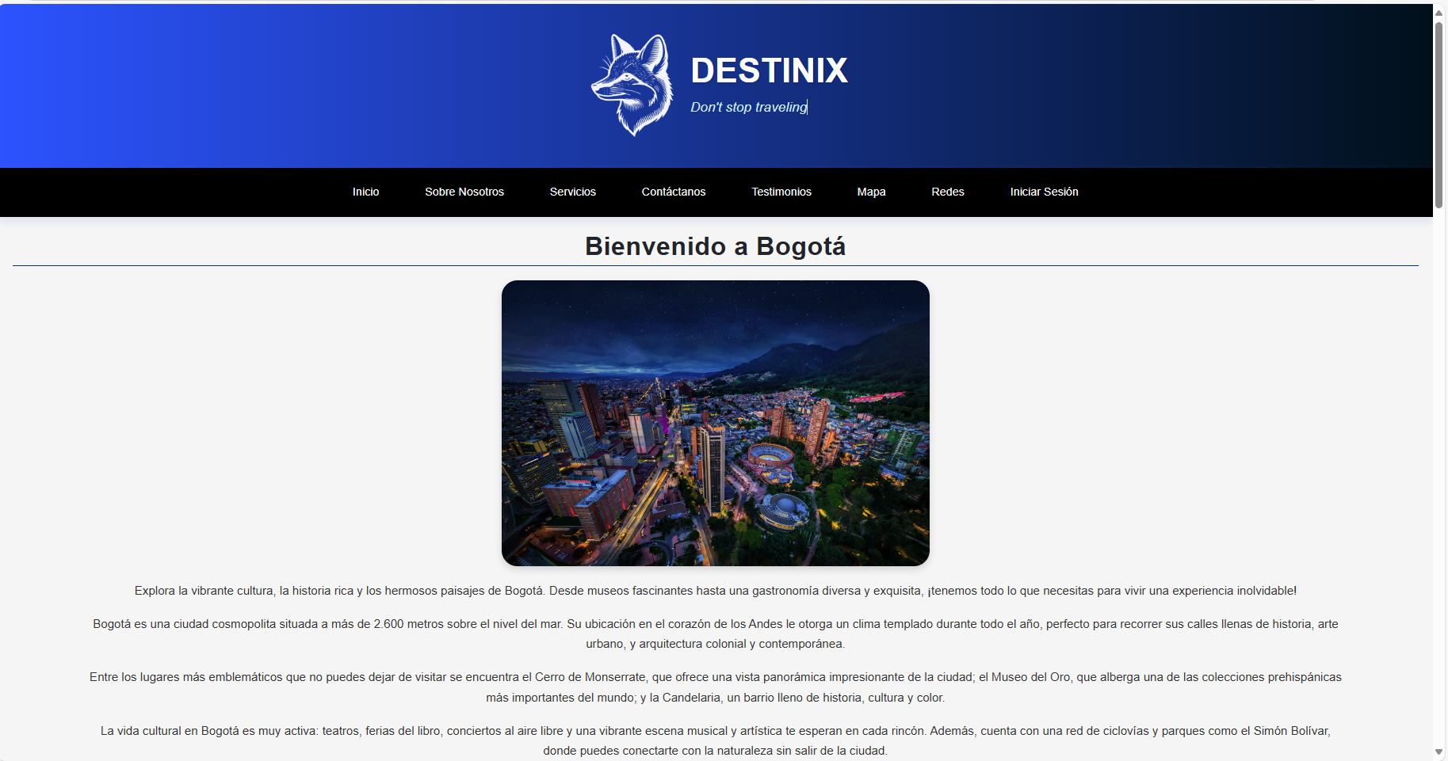

Este nos redirigirá hacia el inicio de sesión, al administrado proporcionará un usuario con su clave especificas y únicas establecidas previamente, aquí podemos observar varias opciones, “**registrarse**”, “**iniciar de sesión**”, “**olvidaste tu contraseña**” y “**soy un anunciante**”.

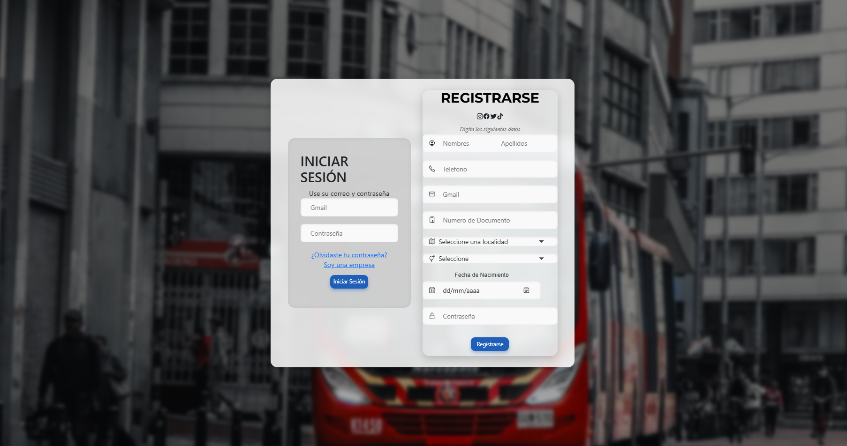

* Recuperación de contraseña  
  Para el proceso de recuperar contraseña

#### **Navegación principal**

* Estructura general (menús, módulos principales, panel de navegación)  
  Una vez iniciada la sesión , nos redirigirá a el panel principal donde veremos una de las tablas principales.  
  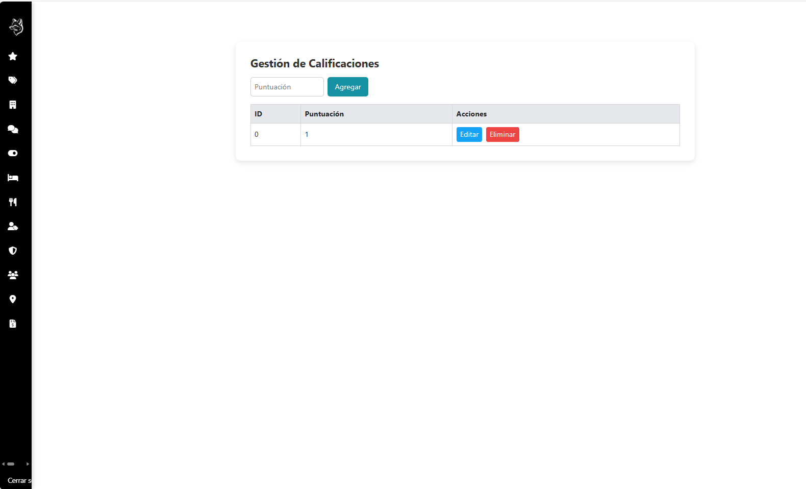

Nos encontramos con una sideBar que nos permitirá desplazarnos entre las diferentes vistas que contiene la página.

Al dirigirnos en cualquiera de las vistas nos encontraremos con una tabla en la cual encontraremos registros almacenados en la base de datos, y en esta podremos realizar unos cuantos métodos que nos permite tener un control total de los datos ingresados en la base de datos y los reflejados en vista del anunciante y el usuario.  
  
Algunas de las herramientas son el agregar datos , eliminarlos o actualizarlos según lo que se requiera.

* Iconografía usada y su significado (si aplica)

#### **Guía de uso por módulos o secciones**

Esta es la parte más extensa y se divide por funcionalidad. Ejemplo:

##### **Módulo de Registro**

* Cómo realizar un nuevo registro
* Campos obligatorios
* Validaciones

Ahora explicaremos a detalle como se puede realizar algún registro en cualquiera de los módulos de la SideBar , Cada modulo tiene sus distintos campos para llenar la información que se solicita

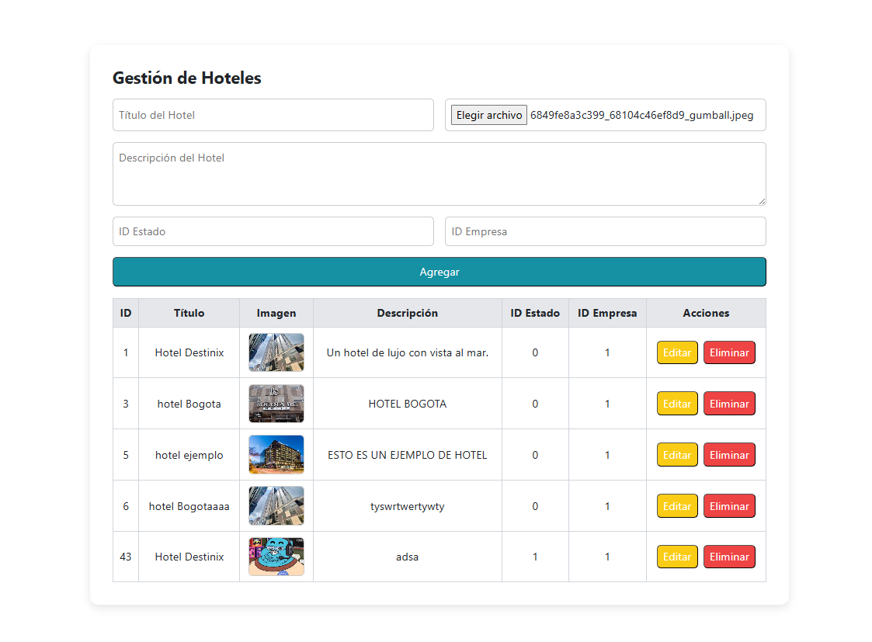

Todos los campos requieren ser registrados adecuadamente , en caso de dejar algún campo en blanco , este nos genera una alerta la cual indica que se debe llenar el campo o de lo contrario no se podrá realizar el registro.  


##### **Módulo de Gestión (ej. Reservas, Productos, Clientes, etc.)**

* Editar
* Eliminar
* Consultar / buscar / filtrar

Al desplegar cualquier vista podemos observar como se muestra un formulario y en la parte inferior un numero de registros, de esta manera podemos observar los registros que han cumplido con los datos requeridos y también podemos observar las opciones que tenemos disponibles, eliminar un registro y editar un registro previamente realizado.  
  
Para editar un registro , debemos oprimir el botón editar y este nos traerá los datos que actualmente se encuentran en ese registro.

Una vez que este trae los datos podemos realizar los cambios que se requieran   
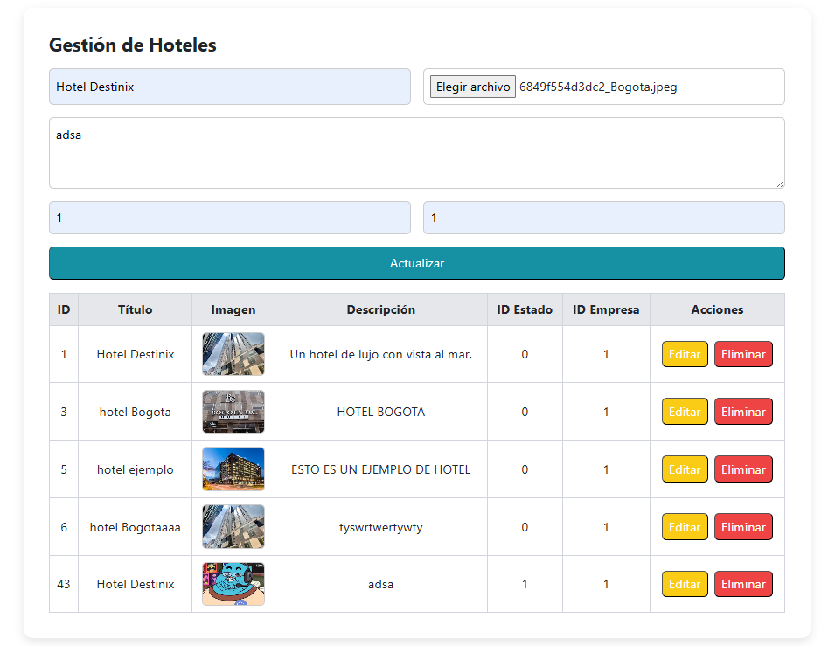  
  
  
Una vez realizado los cambios requeridos , podemos oprimir el botón actualizar y los cambios se verán reflejados en al tabla.

Ahora explicando la funcionalidad del botón “Eliminar” este se oprime y elimina el registro que se desee.

y luego como podemos ver el registro desaparece

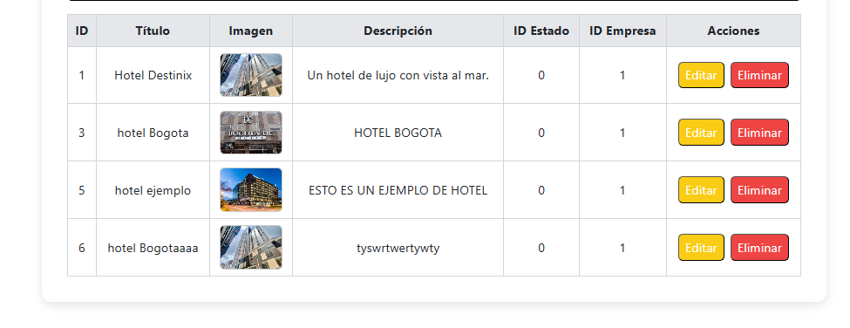

##### **Configuración o Perfil del Usuario**

* Cambio de contraseña

El administrador no tiene acceso a el apartado de recuperación de contraseña debido a que se les administra una cuenta especifica , de esta manera se mantiene la seguridad en el sistema y ese evita poner en riesgo la información.  
.

#### **Mensajes del sistema**

* Significado de errores comunes y cómo resolverlos (Manual de Pruebas y errores(enlace)
  + <https://docs.google.com/document/d/1X_A5eXeMDTby3_1wsFYv3pC65Qn2s3FDSdPYhM5AWNU/edit?usp=sharing>

#### **Preguntas Frecuentes (FAQ)**

* Problemas comunes y soluciones

#### **Soporte técnico**

* Puedes recibir soporte técnico , tan solo debes contactarte con nosotros mediante el apartado que esta al principio de la pagina
* Horarios de atención

8AM – 5PM lunes a viernes

#### **Glosario (opcional)**

* Términos técnicos explicados para usuarios no expertos

## Glosario de Términos

**Base de datos**: Sistema organizado para almacenar, gestionar y recuperar información de manera estructurada. Es donde se guardan todos los registros y datos del sistema.

**Campo**: Espacio específico en un formulario donde se debe ingresar un tipo particular de información (ejemplo: nombre, fecha, email).

**Filtrar**: Función que permite mostrar únicamente los registros que cumplen con criterios específicos de búsqueda, ocultando el resto de la información.

**Formulario**: Interfaz con campos de entrada donde el usuario puede ingresar o modificar información que será procesada por el sistema.

**Módulo**: Sección o componente específico del sistema que agrupa funcionalidades relacionadas (ejemplo: módulo de usuarios, módulo de reportes).

**Panel de control/Panel principal**: Pantalla principal del sistema donde se muestran las opciones de navegación y acceso a las diferentes funciones administrativas.

**Registro**: Conjunto completo de información relacionada que se almacena como una unidad en la base de datos (ejemplo: todos los datos de un usuario específico).

**Sidebar**: Barra lateral de navegación que contiene los menús y enlaces a los diferentes módulos del sistema.

**Vista**: Pantalla o interfaz específica que muestra información de manera organizada, generalmente en forma de tabla o lista.

**Sesión**: Período de tiempo durante el cual un usuario mantiene acceso activo al sistema después de haber iniciado sesión correctamente.